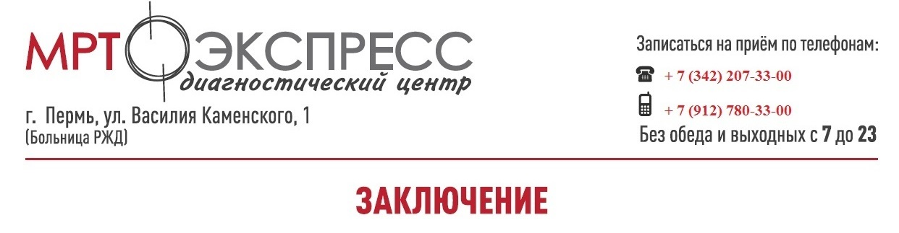
Ф. И. О. пациента: Копысов Семен Алексеевич
Дата рождения: 01.09.1991
Номер исследования: 6381
Исследование: первичное
МРТ ЛЕВОГО КОЛЕННОГО СУСТАВА
Протокол исследования:
Получены изображения коленного сустава в аксиальной, сагиттальной, корональной проекциях в режимах Т2, Т1, PD FS.
В полости сустава, супрапателлярной сумке и боковых верхних заворотах выявляется минимальное количество жидкости. На фоне выпота в супрапателлярной сумке визуализируется отдельные структуры связочного аппарата надколенника с признаками фиброзирования.
В субхондральных отделах медиального мыщелка бедренной кости определяется дефект костной ткани в сочетании с перифокальной инфильтрации и микроузурацией, ориентировочными размерами зоны изменений 1.0х2.9х0.65 см. Целостность кортикальной пластинки на уровне изменений нарушена, кортикальный слой прослеживается фрагментарно. Также определяется дефект хрящевого компонента на уровне изменений костной ткани со смещением хрящевого фрагмента в межмыщелковую область. Размеры хрящевого дефекта 2.0х1.8х0.5 см. Кроме этого, к фрагменту суставного хряща в межмыщелковой области прилежит фрагмент средних отделов медиального мениска.
В остальных отделах структура костной ткани не изменена.
Суставная щель минимально неравномерно сужена, конгруэнтность суставных поверхностей сохранена. Краевые остеофиты суставных поверхностей медиальных и латеральных мыщелков, феморо-пателлярного сустава, заострения проксимального межберцового сочленения.
Передняя крестообразная связка истончена с признаками неравномерно интралигаментозно повышенного МР сигнала, целостность ее не нарушена.
Целостность крестообразных связок, коллатеральных связок сохранена. Собственная связка надколенника без особенностей.
Сигнал хрящевого компонента сустава не снижен, суставной гиалиновый хрящ неравномерный с признаками истончения и фрагментации.
Визуализируется медио-пателлярная складка с признаками фиброзирования, минимальные фиброзные изменения в проекции инфра-пателлярной складки.
Подколенная ямка не изменена.
Заключение: МР картина локальных структурных изменений медиального мыщелка бедренной кости с фрагментацией хрящевого компонента и медиального мениска (структурно может соответствовать остеохондропатии - болезни Кенига). МР-признаки частичного хронического повреждения передней крестообразной связки. Небольшое количество выпота в супрапателлярной сумке, боковых заворотах и полости сустава. Фиброзные изменения сладок и связок надколенника. Гонартроз 1 ст, артроз феморо-пателлярного сустава.
Рекомендовано: консультация травматолога.
Врач: Кайлева Н.А. Дата: 24.06.2021 г.

